Государственное учреждение образования

«Средняя школа № 2 г. Жлобина»

**Животный мир**

(урок географии в 9 классе)

из опыта работы учителя

географии

Степановой Е.Ю,

Жлобин, 2022

**Тема: Животный мир**

**Природные условия и ресурсы Беларуси**

**Цели:**

**-** формировать представление об особенностях животного мира Беларуси, о современном составе фауны Беларуси;

- способствовать развитию умения устанавливать причинно-следственные связи между компонентами природы;

- содействовать воспитанию бережного отношения к фауне Беларуси.

**Планируемый результат:** планируется, что к концу учебного занятия  учащиеся будут знать историю формирования, современный состав животного мира, ресурсные виды животных, смогут группировать их по месту обитания, определять по карте районы, в которых обитают животные, занесенные в Красную книгу.

**Тип учебного занятия:**комбинированный

**Оборудование, средства обучения:**  **мультимедийная презентация «Животный мир Беларуси**», атласы, рабочие тетради, карточки, рабочие листы, интерактивная доска, мобильные устройства с доступом в Интернет .

**Ход урока**

**1.Организационно-мотивационный этап**

**1.1.Организационный момент**(создание благоприятной обстановки на уроке)

**-**Добрый день, дорогие ребята! Сегодня мы совершим заочную экскурсию, чтобы лучше изучить природу нашей Беларуси. На протяжении всего урока вы будите работать в парах, настраивайтесь на плодотворную совместную работу.

**1.2.Совместное целеполагание**

- Вспомните, о чем шла речь на предыдущем уроке?

- Лес, луг, болото невозможно представить без животных. Как вы думаете, ребята, какова тема сегодняшнего урока? О чем бы вы хотели узнать на уроке? Какие цели ставите для себя?( Работа со слайдами).

Постановка темы и цели урока совместно с учащимися

**1.3 Повторительно-обучающая работа**

1. Четырем учащимся раздается карточка

2. Картографическая минутка

3. Выполнение интерактивного задания

https://learningapps.org/watch?v=pc9hg95pk22

- Давайте проверим, что вы уже  знаете о фауне нашей страны.

На протяжении урока используется мультимедиа презентация

**.Прием «Мозговой штурм»**

- Самое большое хищное животное нашей страны?

- Самое маленькое млекопитающееся Беларуси?

- Какие  рыбы, встречающиеся в Беларуси, не имеют чешуи?

- Птенцы  не знающие своей матери?

- Самая маленькая птица Беларуси?

- Самая крупная водоплавающая птица страны?

- Какие  рыбы  в Беларуси похожи на змей?(Работа со слайдами презентации).

**II. Операционно-познавательный этап**

**2.1.Актуализация знаний**

- Как вы думаете, с какого времени формируется современная фауна    Беларуси?

    - В какой природной зоне находится территория Беларуси?

**2.2.Изучение нового материала. Прием «Бортовой журнал»**

**-**Предлагаю заполнить таблицу, состоящую из двух колонок: известная информация и новая; первая колонка заполняется в начале урока, вторая  - в конце)

|  |  |
| --- | --- |
| **знаю** | **узнал** |
| … | **…** |

**2.3. Прием «Ассоциация»**

**-**Подумайте и скажите, каким качествам мы, люди, могли бы поучиться у этих зверей:

Бобры - … (трудолюбие, аккуратность);

Зубры -…  (сила, уверенность в себе, гордость);

Лебедь -… (грациозность, верность,преданность)

**2.4. Работа с учебным пособием и рабочим листом**

**-**Ребята, а теперь я предлагаю вам поработать с рабочим листом.

- Проанализировав параграф, выполните первые задания рабочего листа.

- Назовите, какие виды позвоночных животных преобладают   в  Беларуси?  Каких видов животных меньше всего?

**ФИЗКУЛЬТМИНУТКА**

- Представители каких природных зон  составляют современную фауну Беларуси?

**-**Выпишите в рабочий лис представителей фауны, которые относятся к таежной, тундровой, степной и широколиственной фауне, примеры животных хорошо акклиматизированных на территории страны.

- Определите, представители какой природной зоны изображены на слайде

**-**Как вы понимаете выражение «ресурсные виды животных»?

**-** Приведите примеры ресурсных представителей фауны.

- По местам обитания животные группируются в фаунистические комплексы. На какие?

Заполните соответствующую таблицу в рабочем листе примерами, взятыми из текста учебного пособия и основанными на собственном опыте.

**-**Как вы считаете, в  каком природном комплексе самая богатая фауна? Почему

 - Назовите животных, изброженных на слайде

**2.7. Рубрика «Это интересно».**

- А сейчас, ребята, я предлагаю вам послушать информацию рубрики «Это интересно».

**-**Колорадский жук был выявлен на территории страны в 1956г.

**-**Болотная сова может поворачивать голову на 270 градусов.

**-**Жаворонок насвистывает до 2 тыс. мелодий.

**-**Ротан – это рыба, амурский бычок; в период  нереста особи мужского      пола меняют цвет на черный.

**-**В Берестовице создан музей белки.

**-**Угорь способен переползать по суше на небольшие расстояния.

**-** Дятел сидит на своем хвосте как на стуле.

*Релаксационная пауза*

- Сколько радости нам доставляет пение птиц! Услышишь их щебетание - и на душе становится теплее, на лице появляется улыбка. Давайте вместе  послушаем пение  птиц! (звукозапись пения птиц).

**2.8.Проблемная ситуация:**

- Какая особенность связывает енотовидную собаку и ондатру?

- Найдите примеры аклиматизированных животных в учебнике.

- На слайде изображены почтовые марки, на них различные животные. Какой тематикой они объедены?

- С развитием науки, технико-экономического прогресса происходит глубокие отрицательные изменения в окружающей среде. За последние 100-150 лет из состава фауны нашей страны исчезло немало видов животных. На территории Беларуси в дикой природе больше не встречаются такие птицы, как большой баклан, стрепет, розовый пеликан, черный турпан; рыбы –белуга, лосось, речная минога, сиг; животные – росомаха, соболь, лань, лесной кот и др. Восстановить исчезнувшие виды уже невозможно, но есть еще надежда спасти тех птиц, земноводных, пресмыкающихся, над которыми нависла смертельная угроза. Охрана природы является важнейшей государственной задачей и делом всего народа.

- Ребята, подумайте и скажите, какие меры по охране животного мира предпринимаются в нашей стране?

- Можно ли только запретами добиться реального улучшения охраны редких видов животных?

- Назовите представителей фауны, занесенных в Красную книгу Беларуси.

- Предложите еще варианты сохранения природного разнообразия животных

**2.9. Работа с дополнительной информацией**

**-**Я предлагаю вам изучить статью, просканировав кьюар-код.

- Выделите основные тезисы статьи. Запишите их в силуэт животного, занесенного в красную книгу Беларуси.

- Что это за животное и где оно обитает?

- Как называлась статья? Чему она была посвящена? Какие тезисы вы записали?

**2.10. Работа с картами атласа.**

**-** Откройте атласы на с.22 и определите по карте районы, где обитают животные, занесенные в Красную книгу Республики Беларусь.

**III. Коррекционно-рефлексивный этап**

- После сегодняшнего урока вы, ребята, узнали еще больше о  природе Беларуси. Предлагаю еще раз закрепить знания, полученные на уроке.

Работа с интерактивным заданием.

**-**По фото узнайте животное, и укажите, к какому природному сообществу относится

https://learningapps.org/watch?v=pf0feg1bk22

Просмотр видеоролика о животном мире Беларуси

Работа с интерактивным заданием.Разгадывание кроссворда.

**3.5. Заполнение «Бортового журнала»**

**-**Давайте, ребята, вернемся к заполнению второй колонки в таблице «Бортового журнала».

**3.6. Выставление  и комментарий отметок**

**3.7 Домашнее задание**: § 13, *составить кроссворд «Живая мир природа Беларуси».

**3.8.Рефлексия. Метод «Заверши фразу»**

**-**На уроке я узнал....

- Самым интересным для меня было...

- Самым важным для меня на уроке было…

- Самое сложное….

- Цель, которую я ставил перед собой, …

Приложение 1

Карточка № 1 "Растительность Беларуси"

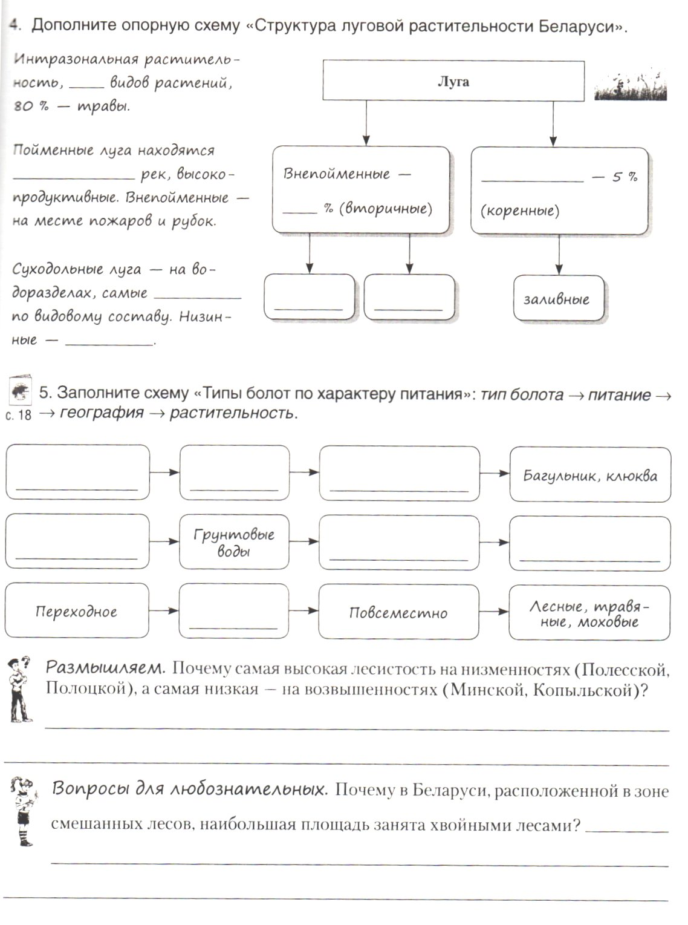



Карточка № 2 "Растительность Беларуси"



Приложение 2

Рабочий лист

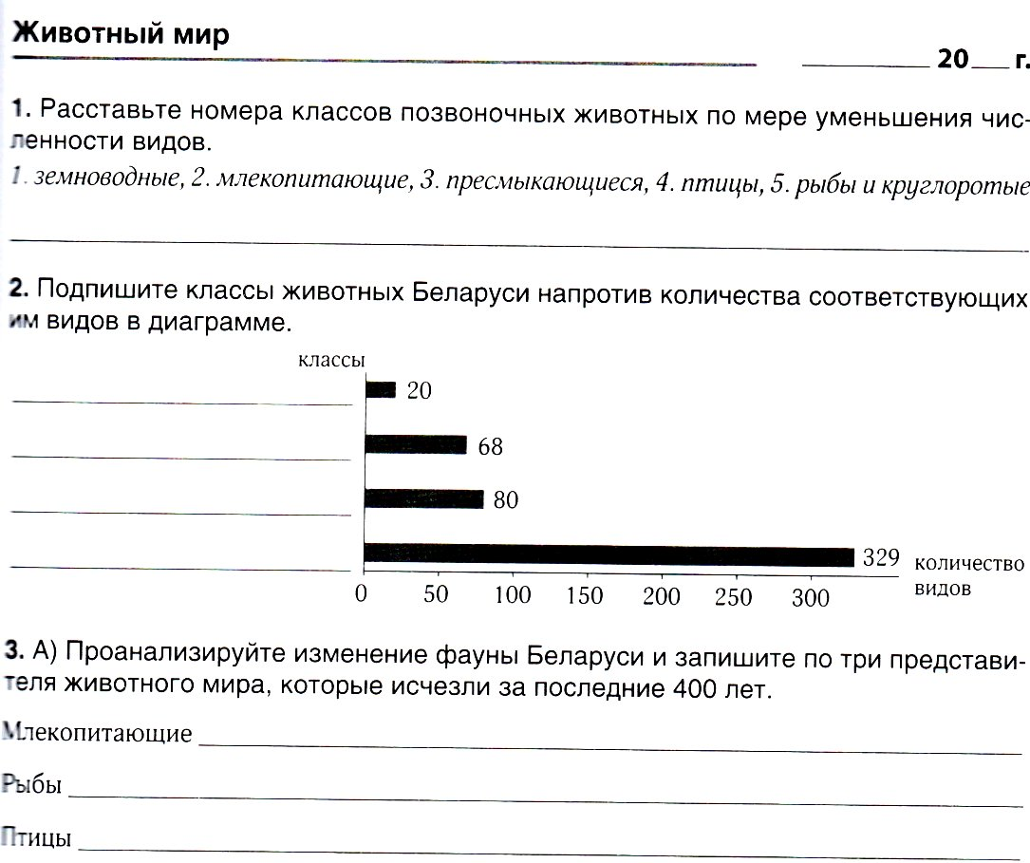

Проверка знаний

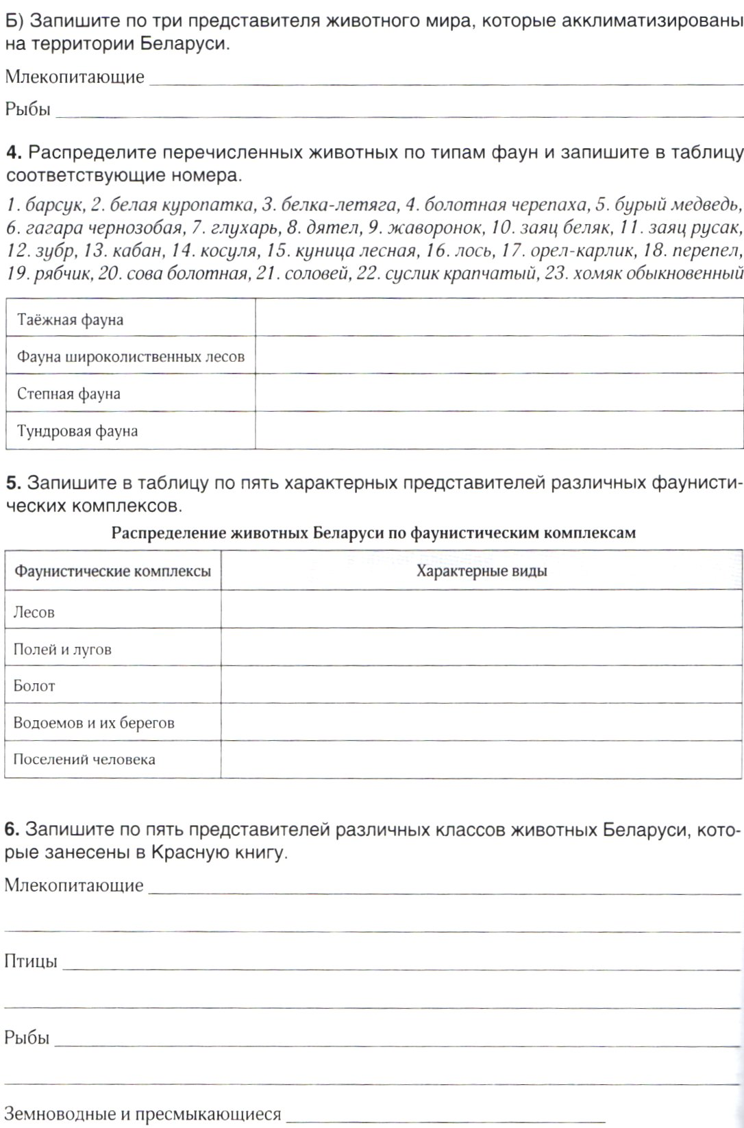

**4 октября – Всемирный день защиты животных**

4 октября во всем мире отмечается Всемирный день защиты животных. Решение о праздновании было принято в 1931 году во Флоренции на Международном конгрессе сторонников движения в защиту природы. В тот день общества защиты животных многих стран мира заявили о своей готовности ежегодно отмечать эту дату и организовывать разнообразные массовые мероприятия, направленные на воспитание в людях чувства ответственности за все живое на планете. Всемирный день защиты животных призван объединить усилия людей в сохранении животного мира нашей планеты и в защите прав домашних животных.

Задумайтесь:

- 3 вида животных исчезают с лица Земли каждый час;

- ¼ всех видов флоры и фауны нашей планеты перестанут существовать в ближайшее время;

- 70% мировых запасов рыбы находятся на грани исчезновения из-за ее чрезмерного вылова;

- 35% всех видов морских животных уже бесследно исчезли с лица Земли.

За последние 25 лет биологическое разнообразие Земли сократилось на 1/3.

В Беларуси Всемирный день защиты животных официально не празднуется. Однако, благодаря акциям, беседам, встречам, презентациям, волонтерским движениям, которые проходят в этот день, объединяются усилия людей в сохранении животного мира нашей страны.

Красная книга Республики Беларусь – наиболее широко используемый в сфере охраны природы документ, содержащий список редких и находящихся под угрозой исчезновения на территории Беларуси видов диких животных.

По данным Министерства природы и охраны окружающей среды, в красную книгу Республики Беларусь внесено 189 видов животных, из которых 17 находится под глобальной угрозой исчезновения.

Ежегодно 6 октября во всем мире отмечают Всемирный день охраны мест обитаний – международный праздник, призванный привлечь внимание человечества к проблеме сохранения среды обитания фауны планеты Земля. Этот праздник был учреждён в 1979 году в рамках Бернской конвенции о сохранении европейской дикой природы и естественной среды обитания.

Человек своей деятельностью уже давно влияет на природу, изменяя её. С каждым годом в мире всё больше территорий переходят в разряд сельхозугодий, пастбищ, подвергаются изменениям в связи с ростом городов, добычей полезных ископаемых, строительством заводов и других объектов народного хозяйства. Поэтому на Земле практически не осталось мест, где бы не ступала нога человека.

Бесконтрольное вмешательство человека в законы природы привели к необратимому исчезновению сотен видов животных и растений. Множество видов животных и растений находится на грани полного исчезновения.

Красные книги и списки — наиболее широко используемые в сфере охраны природы всех стран мира документы, предназначенные для сосредоточения внимания на видах, имеющих высокую природоохранную значимость. Со списком животных и растений, включенных в Красную книгу Республики Беларусь, можно ознакомиться по ссылке: <http://minpriroda.gov.by/ru/red_book-ru/>.

В Гомельской области взято под охрану 255 мест обитания 43 видов растений, включенных в Красную книгу Республики Беларусь. Среди них фиалка топяная, лук медвежий (черемша), зубянка клубненосная, сальвиния плавающая, водяной орех и другие редкие виды.

На территории нашей области под охраной находятся 523 места обитания 37 видов краснокнижных животных. Среди них барсук, болотная черепаха, филин, черный аист, серый журавль, большой подорлик и др.

Территориальными органами Минприроды постоянно проводится работа по инвентаризации, выявлению и передаче под охрану землепользователям новых мест обитания диких животных и произрастания дикорастущих растений, включенных в Красную книгу Республики Беларусь.

В 2019 году выявлено и передано под охрану 1 место обитания барсука в Гомельском районе и 1 местообитание зубянки клубненосной в Мозырском районе.

За самовольное изъятие или уничтожение дикорастущих растений, относящихся к видам, включенным в Красную книгу Республики Беларусь, и их частей, диких животных, относящихся к видам, включенным в Красную книгу Республики Беларусь, либо совершение иных действий, которые могут привести к гибели дикорастущих растений и (или) диких животных, сокращению их численности или нарушению среды их обитания и произрастания, предусмотрена административная ответственности в соответствии частью 2 статьи 15.8 Кодекса Республики Беларусь об административных правонарушениях в виде штрафа в размере от двадцати до пятидесяти базовых величин.



